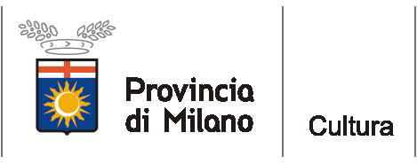
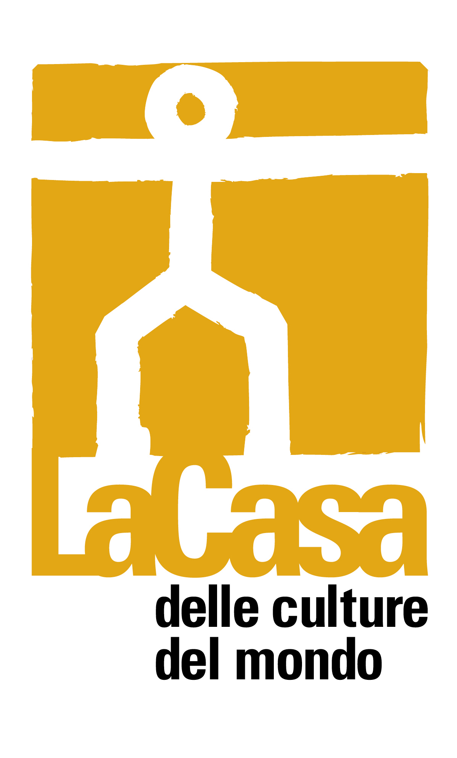

COMUNICATO STAMPA – Milano, 3 novembre 2011

Sabato 5 novembre, alla Casa delle culture del Mondo: workshop fotografico dal titolo “Incontro con l’autore: un viaggio virtuale attraverso gli scatti di Carlo Pinasco”, nell’ambito della mostra “Africa”.
Domenica 6 novembre: incontro con i rappresentanti dell’Associazione L’Africa Chiama.

Sabato 5 novembre, dalle ore 14.30 alle 18.00, alla Casa delle culture del mondo della Provincia di Milano, Via Giulio Natta 11, Milano (M1 Lampugnano): workshop fotografico dal titolo “Incontro con l’autore: un viaggio virtuale attraverso gli scatti di Carlo Pinasco”. L’incontro è organizzato nell’ambito della mostra “Africa”, promossa da Provincia di Milano/Assessorato alla Cultura in collaborazione con L’Africa Chiama Onlus, in corso fino al 6 novembre 2011. Durante il workshop i partecipanti potranno discutere con Pinasco dei suoi reportage da vari Paesi del mondo e delle foto in esposizione.
Inoltre, domenica 6 novembre alle ore 14.30: “Entra in azione”, incontro con i referenti di L’Africa Chiama, associazione umanitaria di ispirazione missionaria senza scopo di lucro, impegnata in attività di informazione, sensibilizzazione e cooperazione per lo sviluppo del Continente africano.

La mostra fotografica “Africa”, in corso fino a domenica 6 (venerdì dalle 10.00 alle 18.30, sabato e domenica dalle 14.00 alle 21.00) propone oltre cinquanta immagini di grandi dimensioni del fotografo Carlo Pinasco, il racconto per immagini di un grande continente e della sua gente, uno spazio ed un tempo per entrare in Africa, incontrare nuovi volti, ammirare orizzonti e fermarsi ad ascoltare storie di uomini e donne.

Carlo Pinasco ha iniziato a fotografare all'età di 16 anni con la vecchia Leica di suo padre. In quegli anni, 35 anni fa, fotografare voleva dire pellicola bianco/nero, camera oscura, bagni chimici e lunghe notti dedicate alla stampa. Con l'avvento del digitale quelle lunghe notti sono diventate lunghe sessioni al computer, ma quello che non è cambiato è la ricerca del momento fotografico, quella sensazione, peraltro rara, che rende consapevoli di aver realizzato una buona immagine. Oggi in qualità di socio fondatore di Fotografia e Viaggi si dedica alla fotografia naturalistica, al reportage e all'organizzazione di viaggi e workshop fotografici sia per privati che per aziende.
In un ambiente informale e altamente interattivo saranno descritti i retroscena che hanno portato alla realizzazione degli scatti.

L’Africa Chiama è un’Organizzazione Non Lucrativa di Utilità Sociale (ONLUS), formata da un gruppo di famiglie aperte all’accoglienza e alla condivisione, che opera da anni per accendere i riflettori sul continente più dimenticato ed oppresso e per restituire ai bambini africani la loro infanzia negata e violata. L’Africa Chiama tuttora provvede al sostegno di circa diecimila bambini orfani a causa dell’Aids, disabili e ragazzi di strada in Kenya (Nairobi), Tanzania (Iringa) e Zambia (Lusaka, Ndola, Kitwe).

L’ingresso alle iniziative della Casa delle culture del mondo è libero.

Informazioni al pubblico:
Provincia di Milano/La Casa delle culture del mondo, tel. 02 334968.54/30
www.provincia.milano.it/cultura - culturedelmondo@provincia.milano.it

Ufficio stampa:
Provincia di Milano/Cultura, tel. 02 7740.6310/6359
g.bocca@provincia.milano.it; m.piccardi@provincia.milano.it
Addetto stampa Assessore, tel. 02 7740.6386 - f.provera@provincia.milano.it

